Резюме участника

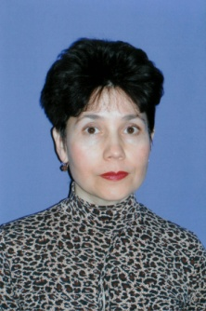
Ильина Майя Гавриловна
Дата рождения - 03.08.1963г.
Место работы, должность – МОУ «СОШ №17» г Новочебоксарска, учитель русского языка и литературы;
Стаж работы в системе образования в должности учителя русского языка и литературы – 24 года;
Курируемый класс - 6б класс;
Стаж работы в качестве классного руководителя – 20 лет;
Адрес места работы, телефон – г. Новочебоксарск, ул. Первомайская, д.30, тел. 77-43-29;
Домашний адрес, телефон – г. Новочебоксарск, ул. Строителей, 58-10, 77-22-79;
Сведения об образовании – закончила ЧГПИ им И.Я. Яковлева, филологический факультет в 1985 году;
Квалификационная категория – высшая квалификационная категория;
Государственные и отраслевые награды :
- грамоты Управления образования г. Новочебоксарска за достигнутые успехи в обучении и воспитании учащихся, 1997г., 2000г., 2002г., 2003г., 2004г., 2005г., 2007г.;
- почетная грамота Министерства образования и молодежной политики чувашской Республики, 2004г.;
- почетная грамота Министерства образования Российской Федерации, 2007г.
Формы повышения квалификации за последние 5 лет - курсы в Чувашском республиканском институте образования, 2006г., тема «Филологическое образование – основа развития и саморазвития личности»;
О себе и о воспитательной деятельности - за время работы в школе сделала 4 выпуска, в процессе своей воспитательной работы как учителя-предметника и классного руководителя опираюсь на личностно-ориентированный подход. Стараюсь формировать положительные черты характера: обязательность, трудолюбие, стремление к взаимопомощи, жизнелюбие. Каждый ребенок требует воспитание волевых качеств, терпения и любознательности. Очень много времени проводим с классом вне школы: экскурсии, походы, поездки.

